

**Laboratório de Desenvolvimento de Software Professor: Denis Cople**

**Paulo Ricardo Mercês da Silva (20201103551)**

**João Pedro Rocha Machado Alves (20191105448)**

**Juliana Bond Oliveira Lins (20201101127)**

**Paulo Cesar Marinho dos Santos (20201102963)**

**Renan Martins Tourinho (20201104449)**

**Rio de Janeiro 29 de outubro de 2022**

**Primeira Sprint**

Nessa sprint foi criado o CRUD das passagens, bem como a interface base do site

**CRUD**

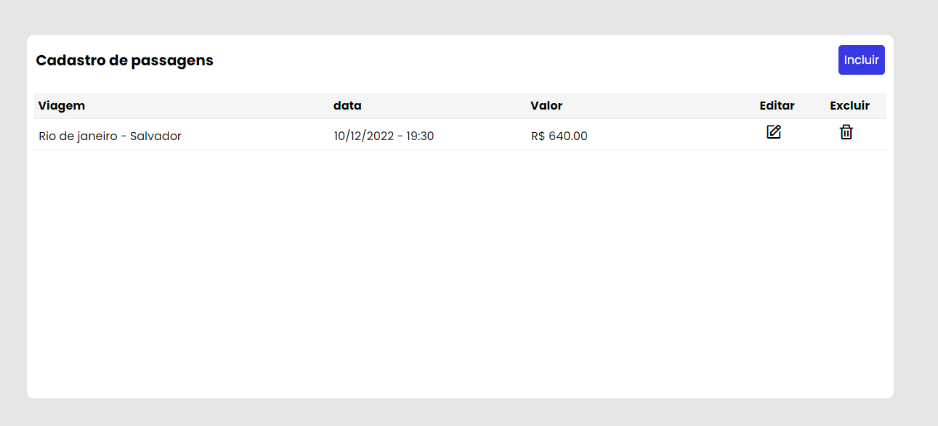

**Interface**

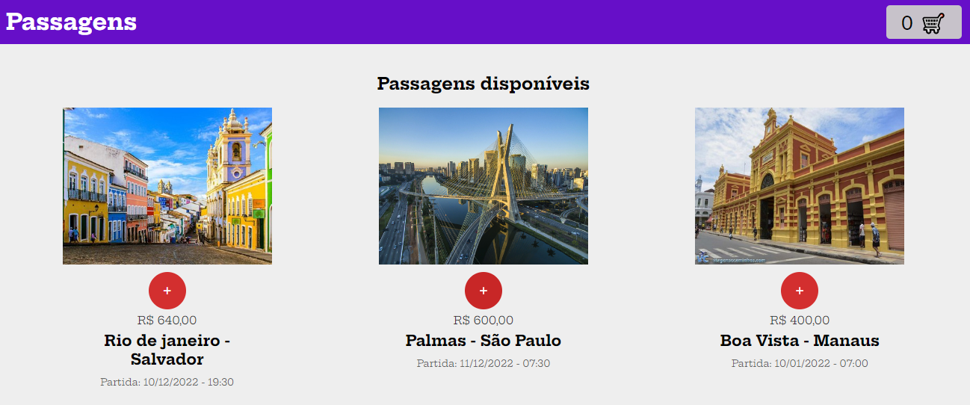

**Segunda Sprint**

Nessa sprint será criado as funções de login e cadastro dos clientes e suas interfaces.